实验动物设施运行与管理培训通知

各相关单位：
为满足广大实验动物相关领域企事业单位对设施运行管理培训的需求，江苏省实验动物协会教育培训工作委员会拟于2021年06月21日至06月25日开办实验动物设施运行与管理培训班，请需参加培训的相关人员与南通大学实验动物中心报名。
培训费及资料费：3000元/人（食宿自理）
报到时间：06月20日下午2：00～5：00
联 系 人：张海骏、王庆华
联系电话：0513-85051560
邮 箱：wangqh@ntu.edu.cn
培训地址：南通市启秀路19号南通大学启秀校区（南区）实验动物中心

附件：1. 培训日程安排表
2. 参会回执
3. 交通示意图

江苏省实验动物协会教育培训工作委员会
南通大学实验动物中心（代章）
2021年05月18日
附件1：培训日程安排表
时 间 |  | 内 容 | 地 点
周日 | 14：00～17：00 | 学员报到 | 实验动物中心办公室
周一 | 8：30～11：30 | 理论培训 | 中心会议室
 | 14：00～17：00 | 理论培训 | 中心会议室
周二 | 8：30～11：30 | 理论培训 | 中心会议室
 | 14：00～17：00 | 理论培训 | 中心会议室
周三 | 8：30～11：30 | 理论培训 | 中心会议室
 | 14：00～17:00 | 实践培训 | 中心实验室
周四 | 8：30～11：30 | 实践培训 | 中心屏障设施
 | 14：00～17：00 | 理论培训 | 中心会议室
周五 | 8：30～11：30 | 讨论、答疑 | 中心会议室
 | 14：00～15：30 | 考试、评阅及授证仪式 | 中心会议室
周六 | 学员返程

附件2：
参 会 回 执
姓 名 | 工作单位 | 所在地区 | 职 务 | 联系电话

附件3：交通示意图
公交车线路图：
火车站或汽车站乘公交车到新城桥站下车，后步行到启秀校区南区北门（实验动物中心）。
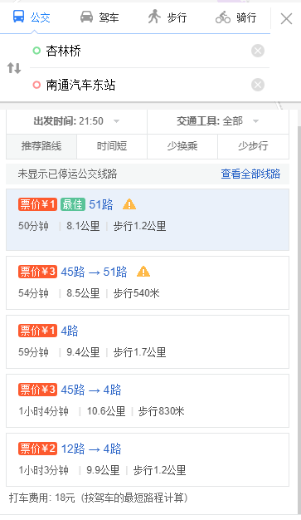
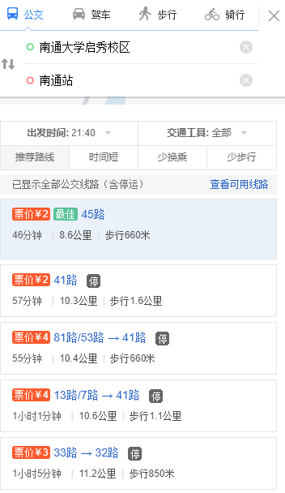

出租车路线图：
从火车站或汽车站乘出租车到南通大学启秀校区南区北门（杏林桥、养老院路）。

